Tagungsleitung:

Andreas Ullrich
Markus Schröder

für den MAV Gesamtausschuss

Tagungsanschrift der Referenten:
Haus der Evangelischen Kirche

Adenauerallee 37
53113 Bonn
Zufahrt Tiefgarage über Erste Fährgasse

(begrenzte Parkmöglichkeit)

Organisatorische Festlegung für die Fortbildung:

Gesamtkosten der Fortbildung:

Online: 60,- €

Anwesend: 90,- €

(incl. Verpflegung)

Verbindliche Anmeldung bis 21.9.2022

Nach Ablauf der Anmeldefrist erhalten Sie die

verbindliche Anmeldebestätigung und Rechnung über die Teilnahmegebühren.

Bei einer Abmeldung nach dem Termin, erfolgt keine Rückerstattung des Teilnehmerbeitrages.
Selbstverständlich kann ein/e Ersatzteilnehmer/in gestellt werden.

Wir behalten uns vor, bei Nichterreichen der für die Durchführung der Veranstaltung erforderlichen Anzahl von Teilnehmern, die Fortbildung kurzfristig zu stornieren.

Ansprechpartner:
Andreas Ullrich
Markus Schröder

fortbildung.gesa@ekir.de

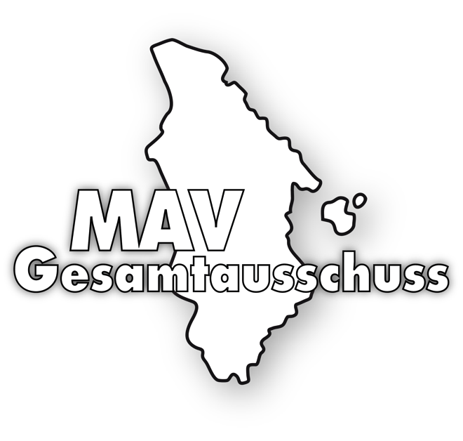

Grundlagen

des Arbeitsschutzes

in den Einrichtungen

19.10.2022

Tagungsort:

Haus der Evangelischen Kirche Bonn
Vorwort
Grundlagen des Arbeitschutzes in der Ev Kirche im Rheinland und in den diakonischen Einrichtungen ist ein wichtiges Arbeitsfeld für MAV Mitglieder.

Die Fortbildung vermittelt die Grundlagen des Arbeitsschutzes nach den bundesgesetzlichen Regelungen in Verbindung mit dem MVG EKD

Diese Fortbildung wird zweimal im Jahr angeboten. Das ist die Wiederholungder Fortbildungvom21.6.22 statt, für alle die an dieser Fortbildung nicht teilnehmen konnten, oder neu aufmerksam geworden sind.

Zwei Mitglieder des Gesamtausschusses sind Mitglied im Arbeitsschutzausschuss (ASA) der EKiR. Dieses Gremium kümmert sich um die Belange des Arbeitsschutzes in der EKiR.
Unterstützt wird der Arbeitsschutz durch die Fachkräfte für Arbeitssicherheit und Arbeitsmediziner des Dienstleisters BAD.
In Zusammenarbeit zwischen den Fachkräften, der MAV und der Dienststellenleitungen sollen die gesetzlichen Bestimmungen des Arbeitsschutzes in den Einrichtungen umgesetzt werden.

Auch die MAV Vertreter*innen aus den Verwaltungen sind herzlich willkommen, auch die Themen aus ihren Bereichen werden schwerpunktmäßig abgebildet. Wir freuen uns auf Ihre Anmeldung und einen interessanten Austausch an diesem Tag.

Programm 19.10.2022

09:15 Uhr Tagungsbüro geöffnet

09:30 Uhr Begrüßung
und Überblick über die Fortbildungsthemen

09:45 Uhr Grundlagen des Arbeitsschutzes

12.20 Uhr Mittagspause

13:00 Uhr Arbeitshilfen zum Arbeitsschutz
Organisation und gesetzliche Abläufe in den Einrichtungen

14:00 Uhr Gruppenarbeit

14:30 Uhr Auswertung der Gruppenarbeit und Zusammenfassung

15:00 Uhr Ende

Anmeldung
Hiermit melde ich mich verbindlich zur Fortbildung Arbeitsschutz am 19.10..2022 an.

Anmeldung per E-Mail unter:
fortbildung.gesa@ekir.de

Name: ……………………………

Vorname: ……………………………

Dienstgeber: ……………………………

Kirchenkreis:........................................

Tel.: ……………………………

E-Mail: ……………………………

Ich nehme online teil und benötige
Zoom-Zugangsdaten

Ich bin anwesend

Rechnungsanschrift:
…………………………………………….

…………………………………………….
Meine Fragen:

______________________________________
Bei Abmeldung nach dem 21.9.2022 wird die Rechnung dennoch fällig.

…………………………………………….
Ort/Datum Unterschrift

